Lavoisier

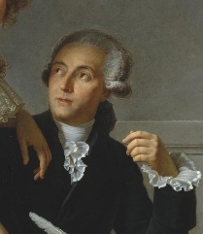

Nom : Antoine Lorent de Lavoisier



Nationalité : Français

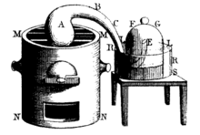Période de temps :1743 a 1794

Découverte : la conservation de la masse

